1. 打开官网 [LAS X Life Science 面向生命科学应用的显微软件平台 | 产品 | 徕卡显微系统](https://www.leica-microsystems.com.cn/cn/products/microscope-software/p/leica-las-x-ls/)

2. 点击免费下载

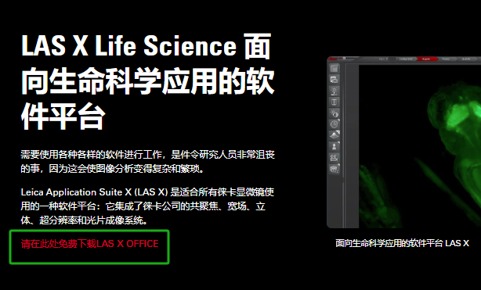

3. 下载应用指南&下载软件入口

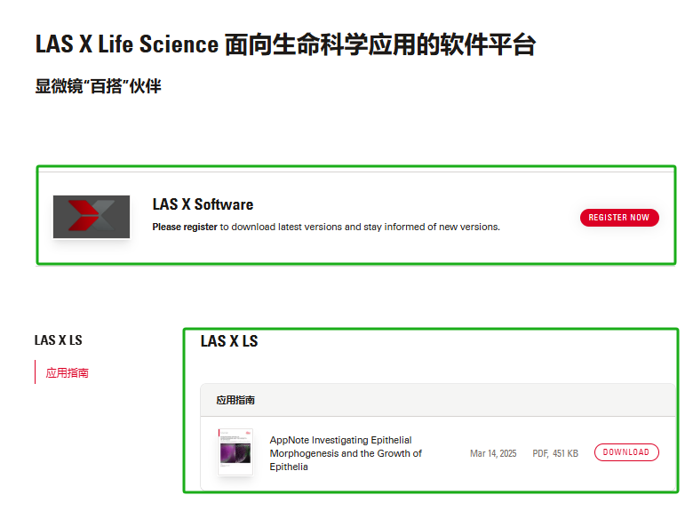

4.填写相关信息

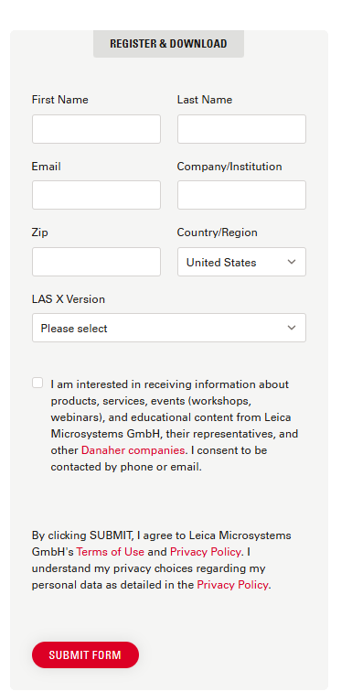

5.根据需求选择不同的版本，选择LASX Office版本

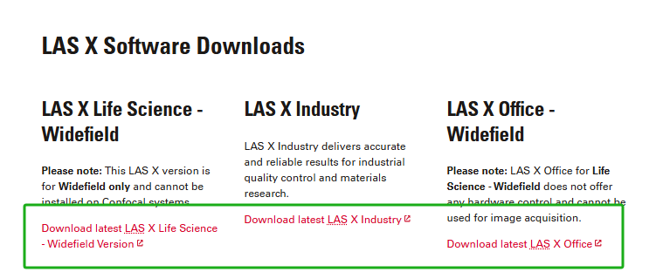

6.点击下载

